**Tổ Âm nhạc - Mĩ thuật**

CẢM NHẬN VỀ VIỆC ĐỌC SÁCH

Tên sách: Kho tàng Truyện cổ tích Việt Nam

Nhà xuất bản Hà Nội

Theo tôi, nếu chúng ta biết chọn lựa sách để đọc thì mỗi cuốn sách sẽ là một bức tranh kì diệu về cuộc sống, mở ra trước mắt chúng ta những chân trời tri thức mới. Có những cuốn sách đã trở thành kim chỉ nam soi sáng trên con đường chúng ta đi. Có những cuốn sách đã lưu giữ lại những kỉ niệm và bồi đắp cho tâm hồn của trẻ thơ bao thế hệ.

Thật vậy, trong thế giới sách phong phú và ngập tràn như hiện nay, có rất nhiều cuốn sách hay và ý nghĩa khiến chúng ta yêu thích. Vậy chúng ta nên chọn cuốn sách nào? Riêng tôi , tôi chọn cuốn sách đã để lại không chỉ riêng bản thân tôi mà có thể còn nhiều bạn đọc khác thích. Đó là cuốn sách: Kho tàng truyện cổ Việt Nam.

Cuốn sách này nhìn trông khá dày, có khoảng hơn 200 trang, nó được in với chất liệu rất đẹp. Bìa trước và sau của cuốn sách được làm bằng loại giấy dày và cứng. Bìa trước của cuốn sách được trang trì rất đẹp và bắt mắt. Bốn góc là đường nét hoa văn rất tinh tế. Phía trên là dòng chữ KHO TÀNG TRUYỆN CỔ TÍCH VIỆT NAM.

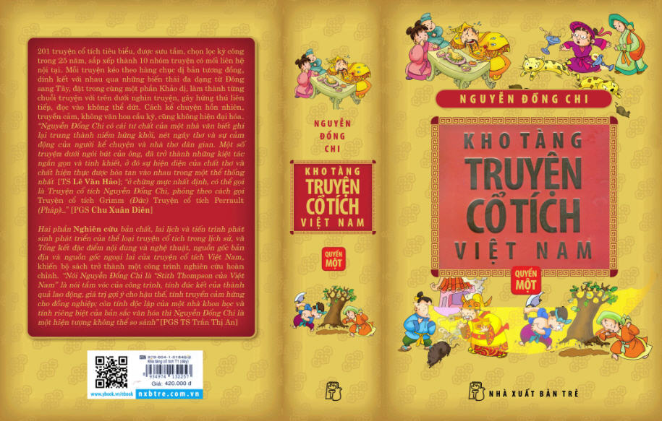

Khi mở sách ra, chúng ta nghe thấy thơm phức mùi giấy mới. Từng dòng chữ in trên nền giấy trắng đã cho chúng ta biết bao câu chuyện hay và bổ ích, mỗi câu chuyện đều đã mang lại cho chúng ta những bài học đầy ý nghĩa như ở hiền thì lại gặp lành, kẻ ác nhất định sẽ gặp báo ứng như:

Sự tích dưa hấu, Sự tích trầu, cau và vôi, Sự tích trái sầu riêng, Sự tích con muỗi, Sự tích con dã tràng, Sự tích cây nêu ngày Tết, Gốc tích bánh chưng và bánh dày, Sự tích hồ Gươm, Bụng làm dạ chịu hay là truyện thầy hít, Đồng tiền Vạn Lịch, Của thiên trả địa….

Đây quả thật là một cuốn sách hay.Những câu chuyện trong cuốn sách này muốn nhắc nhở chúng ta phải biết sống như thế nào đúng đạo nghĩa của một con người, một công dân có ích cho xã hội. Mỗi khi có thời gian, tôi lại đọc và tự rút kinh nghiệm sống cho bản thân mình cũng như kể lại những câu chuyện hấp dẫn ấy cho bọn trẻ cùng nghe, chúng rất thích thú khi nghe những câu chuyện này, bởi mỗi một câu chuyện đều mang tính giáo dục mỗi một con người sống trong xã hội phải biết yêu thương nhau, giúp đỡ nhau trong những lúc khó khăn hay những câu chuyện đầy tính nhân văn….tất cả đều nhắc nhở chúng ta phải luôn học hỏi và làm theo những điều tốt lành, phải tránh xa và biết phê phán cái ác.

Và nếu như có thể, mỗi ngày bạn hãy dành chút ít thời gian đọc quyển sách này và suy ngẫm về cuộc sống, sau đó bạn hãy kể cho con bạn nghe. Theo tôi đây là một hình thức giáo dục trẻ em thật sự hữu hiệu và nhẹ nhàng trong thời đại ngày nay.